PRESSEBERICHT Wieland-Werke AG

Ulm/Gelsenkirchen, Juli 2013

Lesegenuss in wohl temperierten historischen Räumen:
Vorburg Schloss Horst wird saniert und zur Bibliothek umgebaut
Stadt Gelsenkirchen restauriert: Bauherr setzt auf cuprotherm Wand- und Fußbodenheizung

Das Schloss Horst gilt heute als wichtigster Renaissancebau des Ruhrgebietes. Dieser historische Schatz wird entsprechend gepflegt. Das Hauptgebäude wurde vom Bauherren, der Stadt Gelsenkirchen, vor rund zehn Jahren aufwändig renoviert und erstrahlt seither in neuem Glanz. Seit 2009 widmet sich die Kommune nun dem Nebengebäude, der sogenannten Vorburg mit 750 Quadratmeter Grundfläche. Sie lässt die 1856 errichteten ehemaligen Stallungen des Schlosses ebenfalls sanieren und technisch auf den neuesten Stand bringen. Gefördert wird dieses Projekt nicht nur vom „Förderverein Schloss Horst e.V.“, sondern auch aus Mitteln der Stadterneuerung des Landes NRW. Im Zuge der Sanierung wird das historische Ziegelstein-Bauwerk umgewidmet. Es soll ab 2013 als Stadtteil-Bibliothek und Bürgercenter genutzt werden. Ganz entgegen der landläufigen Vorstellung von Schlössern als „zugigen alten Gemäuern“ erhält die Vorburg eine moderne Wand- und Fußbodenheizung, die in den Lesesälen und Büroräumen für wohlige Wärme sorgen wird. Zum Einsatz kommt das cuprotherm-Flächenheizsystem der Wieland-Werke, das nicht nur für den Neubau, sondern auch für das Bauen im Bestand prädestiniert ist. Dabei setzt der Bauherr auf bewährte Technik, denn bei der Sanierung des Hauptgebäudes im Schloss Horst wurde vor zehn Jahren ebenfalls eine cuprotherm-Fußbodenheizung verlegt, die nach Angaben der Projektpartner zuverlässig ihren Dienst erfüllt. In der Vorburg wurden im Rahmen der Sanierung insgesamt rund 6.300 Meter des flexiblen Markenkupferrohres CTX für die Wand- und Fußbodenheizung verlegt. Die Installation erfolgte unter Erhaltung von zentralen Teilen der historischen Bausubstanz. Gerade hier zeigten sich die besonderen Vorteile des eingesetzten Rohrsystems: Die extrem leichte Biegbarkeit mit engen Biegeradien erlaubte eine vereinfachte Rohrführung und das geringe Gewicht ein einfaches Handling. Für die TGA-Fachplanung zeichnet das Ingenieurbüro Winkels Behrens Pospich aus Münster zuständig, das sich unter anderem auf Museen und Archive spezialisiert hat.

Nach der Entkernung des denkmalgeschützten Gebäudes wurde das historische Ziegelsteinmauerwerk des Gebäudes zunächst von innen mit stützendem Betonmauerwerk verstärkt. Im Anschluss begann das Team des Gelsenkirchener SHK-Fachbetriebes Paul Lindemann mit der Verlegung der Wandheizung. Auf die Betonsteingrundlage brachte das Bauteam im ersten Schritt Metallgitter auf und fixierte darauf die ummantelten Kupferrohre. „Aufgrund zahlreicher Übergänge und vieler Einzelsegmente wie Stahlträger und runde Fenster im Mauerwerk gestaltete sich die Führung des Rohrsystems besonders anspruchsvoll“, erklärt der zuständige technische Berater Ulrich Busowitz von der Wieland-Werke AG. „Bedingt durch die baulichen Gegebenheiten wurden zudem die Verteiler für die Flächenheizung im Dachboden angebracht.“

Flächentemperierung: Hoher Komfort durch Strahlungswärme
Für die 220 Quadratmeter umfassende Wandheizung ebenso wie für die 650 Quadratmeter große Fußbodenheizung kam das flexible CTX-Kupferrohr in der Dimension 14 Millimeter zum Einsatz. Über die hoch wärmeleitfähigen Kupferrohre wird die Heizenergie der durch Erdwärme betriebenen Heizungsanlage mit insgesamt rund 60 kW Leistung in den 6,5 Meter hohen Räumen gleichmäßig verteilt (Leistung: ca. 43 kW über Erdwärme, Spitzenlast wird über Erdgas-Therme abgedeckt). Trotz des voluminösen Hauptsaals mit der selbst für Altbauten überdurchschnittlichen Deckenhöhe erfolgt dies mit einer Vorlauftemperatur von maximal 40 Grad Celsius besonders energieeffizient. Damit der sparsame Energieeinsatz möglich wird, investierte der Bauherr nicht nur in die moderne Flächentemperierung und den Ausbau der Seitenwände, sondern ließ auch die Fachwerk-Dachkonstruktion aufwändig sanieren und im Anschluss fachgerecht dämmen. „Als Niedertemperatur-System harmoniert die Flächenheizung hervorragend mit der ebenfalls installierten Wärmepumpe, welche die geeignete Vorlauftemperatur liefert“, erläutert Ulrich Busowitz die technischen Vorzüge der regenerativen Energieversorgung. Die gleichmäßige und großflächige Flächentemperierung ist ein besonderer Vorzug der der hier installierten Wand- und Fußbodenheizung und wird als sehr behaglich empfunden. Aufgrund der physikalisch bedingten Wärmeabgabe größtenteils über Strahlung erwärmen insbesondere Wandheizungen hauptsächlich die raumumschließenden Flächen, also den Baukörper, und nicht die Raumluft. Neben dem hohen Wärmekomfort kommt bei Wandheizungen zudem ein gesundheitlicher Aspekt zum Tragen: es findet auch in hohen Räumen so gut wie keine thermisch initiierte Luft- und Staubzirkulation statt. Dies ist gerade für Allergiker, deren Anteil in der Bevölkerung kontinuierlich steigt, ein wesentlicher Aspekt.

Fußbodenheizung rundet die Installation ab
Nach der Installation die Wandheizung, die in Teilbereichen besonders behutsam erfolgen musste, verlegte der SHK-Betrieb Paul Lindemann im Herbst und Winter 2012 die Fußbodenheizung. Hier kam ebenfalls das cuprotherm-System im EG zur Anwendung, in Verbindung mit einem klassischen Nassestrich-Bodenaufbau. Als Basis dient eine 125 Zentimeter dicke Wärme- und Trittschalldämmung, auf die eine Rasterfolie und die Verrohrung montiert wurden. Das „flexible“ Kupferrohr lässt sich hierbei viel einfacher und schneller installieren als man dies bei klassischer Rollenware erwarten würde. Eine 55 Zentimeter dicke Nassestrichschicht überdeckt die Installation. Der Bodenbelag, bestehend aus Dithfurther Kalkstein (20 mm), schließt den Fußbodenaufbau ab. Durch die zusätzliche Fußbodenheizung, die die Wandheizung unterstützt, wird der Strahlungswärmeeffekt unterstützt. Beide Teilsysteme sorgen in Kombination für die effektive und energieeffiziente Temperierung der überdurchschnittlich hohen und anspruchsvoll zu beheizenden Räume.

Infokasten: Das Schloss Horst (Quelle: www.schloss-horst.de)
Die Geschichte des Horster Ministerialadelssitzes im damaligen Vest Recklinghausen lässt sich bis in das ausgehende 12. Jahrhundert zurück verfolgen. Als Rütger von der Horst bei der Erbteilung im Jahre 1547 in Besitz der väterlichen Burg gekommen war, ließ er diese nach seinen Vorstellungen umgestalten. Ein Brand setzte diesem Vorhaben 1554 ein Ende. Noch im gleichen Jahr entschloss sich der Burgherr, den vermutlich stark beschädigten Burgbau zu schleifen und an dessen Stelle eine regelmäßige Schlossanlage im Stil des niederländischen Manierismus, eine dekorative Spielart der Renaissance, zu errichten. Die Bauarbeiten begannen 1555. Als leitenden Baumeister konnte er mit Arnt Johannsen toe Boecop den Stadtbaumeister von Arnheim gewinnen. So entstand in etwa 20 Jahren nach den Wünschen des Bauherrn und wahrscheinlich Plänen des Arnt Johannsen eine regelmäßige Anlage auf quadratischem Grundriss mit vier vorgeschobenen Ecktürmen, die "welsche Hauben" krönten.
Trotz intensiven Erhaltungsbemühens der Eigentümer verfiel Schloss Horst im Laufe der Zeit. So blieb nach 1850 von der ehedem prächtigen Anlage nur ein Teil erhalten, der bis in die 1920er Jahre landwirtschaftlich genutzt wurde. Einer damals begonnenen ersten Phase öffentlicher Nutzung als Volkserholungsstätte folgte nach 1970 ein erneuter Niedergang. Mit dem Engagement des im Jahre 1985 gegründeten Förderverein Schloß Horst setzte schließlich die grundlegende Rettung des Schlosses ein, welches am 13. August 1999 als Kultur und Bürgerzentrum mit integriertem Standesamt und gepflegter Gastronomie der Öffentlichkeit übergeben wurde.

Infokasten: cuprotherm-Flächenheizsystem mit neuen Bodenaufbauten
Als Ergänzung zum klassischen cuprotherm-Flächenheizsystem für Trocken- und Nassbau sowie Gussasphalt bietet die Wieland-Werke AG mit cuprotherm CTX ein besonders flexibles Markenkupferrohr, das dem Anwender einen hohen Montagekomfort und wirtschaftliche Vorteile bietet. Ermöglicht wird dies durch ein leichtes, gewichtsreduziertes Kupferrohr, das mit einer fest haftenden Kunststoffummantelung versehen ist. cuprotherm CTX verfügt über eine für Metallrohre bisher nicht gekannte Flexibilität und lässt sich damit besonders einfach und leicht installieren. Neu im Programm der cuprotherm-Flächenheizung sind die Modelle „cuprotherm MINI“, Estrichfräsen ohne zusätzliche Aufbauhöhe sowie „cuprotherm ekoBoden“, eine Dünnestrichlösung ab 33 mm bei hoher Tragfähigkeit. Beide Modelle sind prädestiniert für Bauvorhaben in der Bestandsrenovierung mit dem Schwerpunkt energetische Sanierung.
(ca. 8.500 Anschläge)

Bildmaterial:
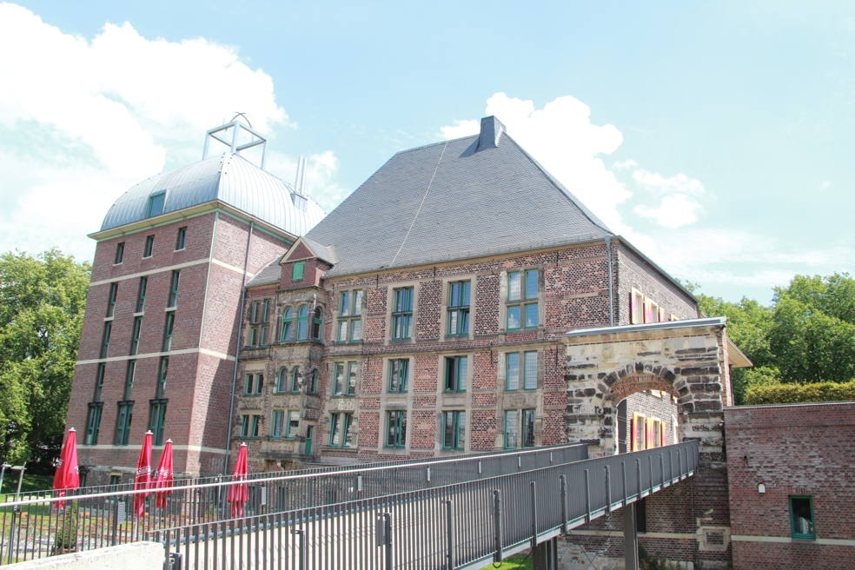
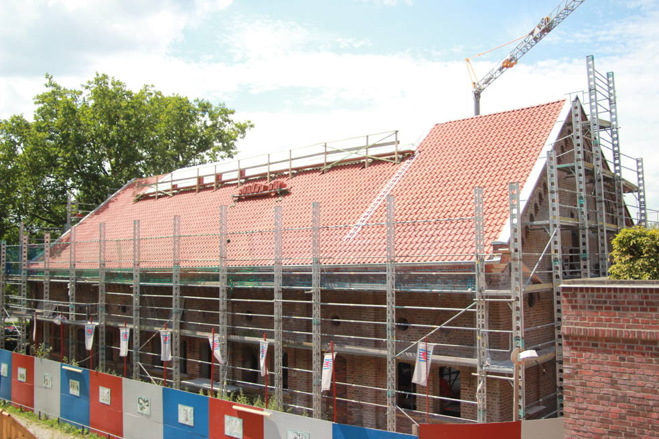

Das Schloss Horst in Gelsenkirchen: Hauptgebäude (links) und Vorburg (rechts)

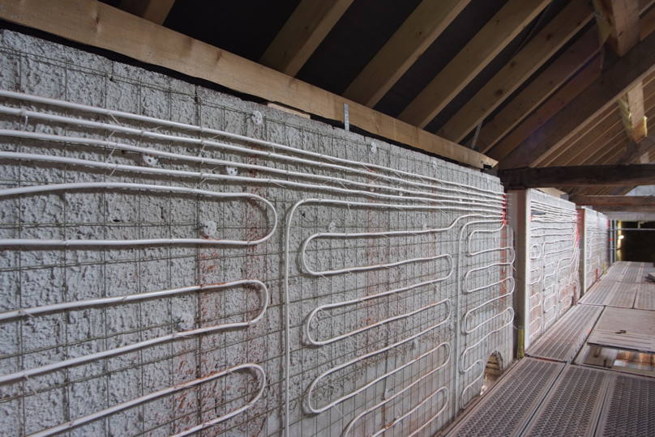
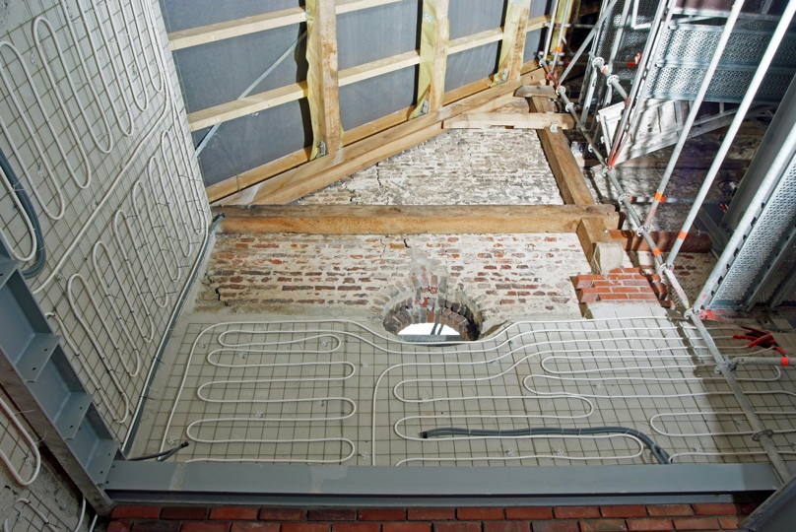
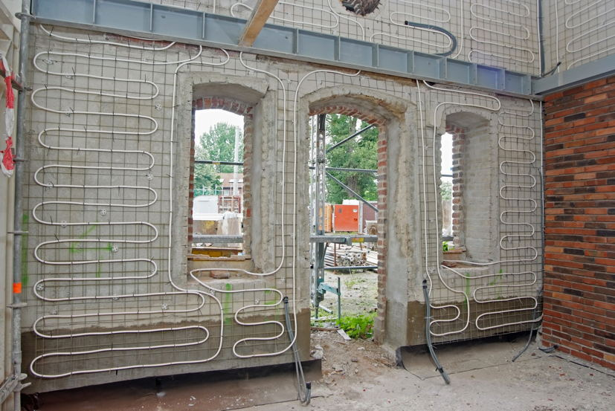

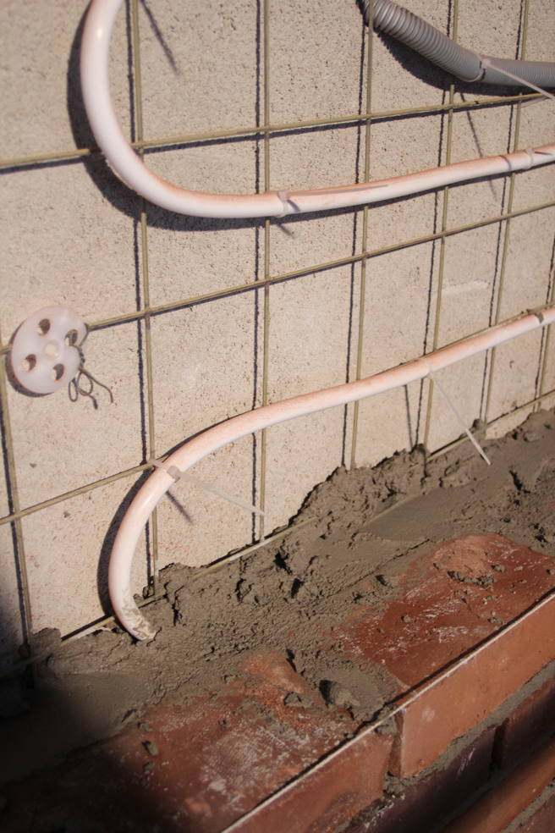
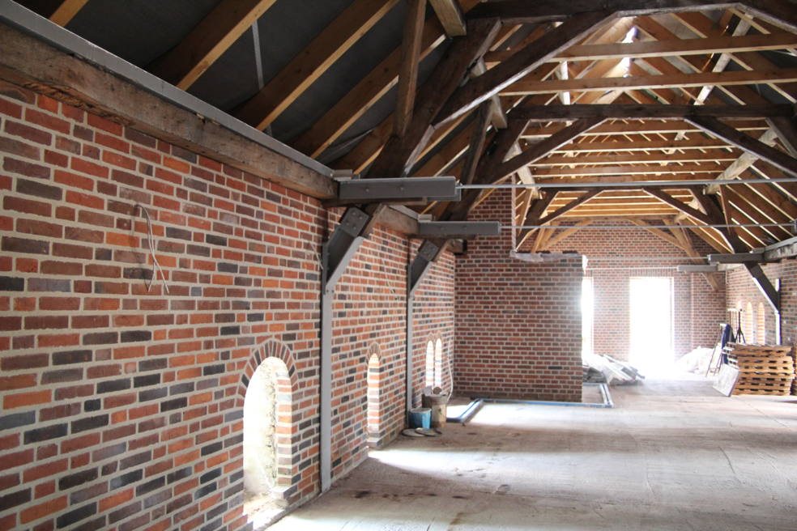
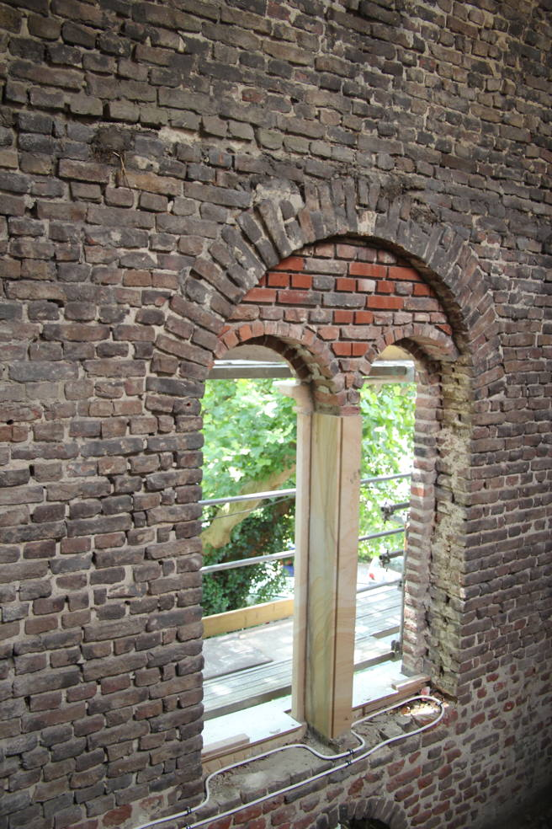
Die Verlegung der cuprotherm-Wandheizungsrohre war aufgrund der vielen Übergänge besonders anspruchsvoll

Detailansicht der Wandheizung (li.), altes Mauerwerk mit Rundbogenfenster (re.)
Sämtliche Gebäudeteile wurden aufwändig saniert – hier das Dachgeschoss mit dem Dachstuhl

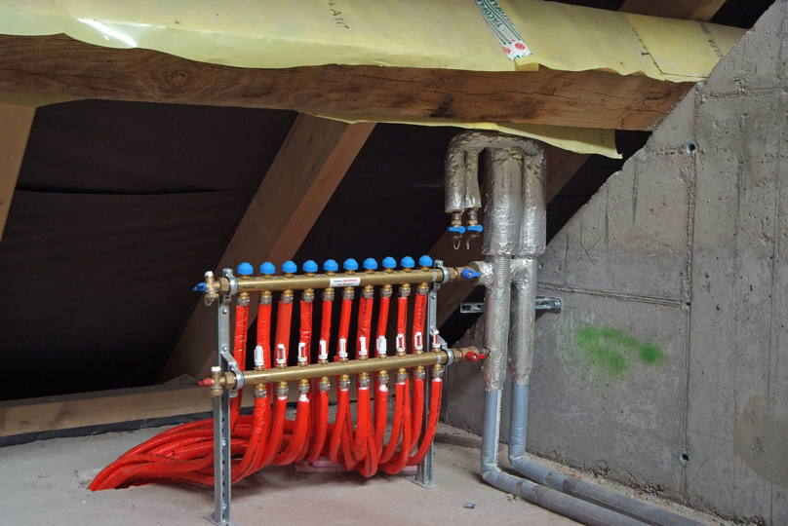
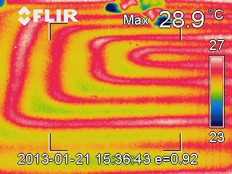
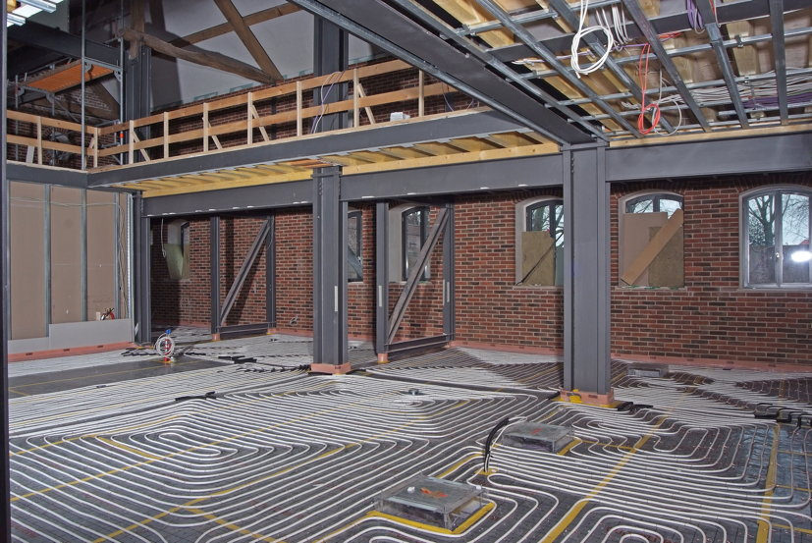

Verteilstation im DG für die Wandheizung

Infrarot-Bilder der Fußbodenheizung
cuprotherm-Fußbodenheizung

Objekt: Schloss Horst, Gelsenkrichen: Umbau und Sanierung der Vorburg
Bauherr: Stadt Gelsenkirchen
TGA-Planung: Ingenieurbüro Winkels Behrens Pospich, Münster
Heizungsbau: Paul Lindemann, Gelsenkirchen
Architektur Umbau: Pfeiffer Ellermann Preckel GmbH, Münster

Weitere Informationen:
Wieland-Werke AG  Karin Maier, Pressesprecherin  Graf-Arco-Straße 36 - 89079 Ulm  Telefon: 0731-944-2663  Telefax: 944-42663  karin.maier@wieland.de  www.wieland.de | Pressearbeit:  Press’n’Relations GmbH - Bruno Lukas  Magirusstraße 33 - 89077 Ulm  Telefon: 0731-9628717  Telefax: 9628797  blu@press-n-relations.de  www.press-n-relations.de

Die Wieland-Gruppe ist einer der weltweit führenden Hersteller von Halbfabrikaten und Sondererzeugnissen aus Kupfer und Kupferlegierungen: Bänder, Bleche, Rohre, Stangen, Drähte und Profile sowie Gleitelemente, Rippenrohre und Wärmetauscher. Die Produkte aus mehr als 100 verschiedenen Kupferwerkstoffen werden vorrangig in der Elektronik und Elektrotechnik eingesetzt. Weitere wichtige Abnehmerbranchen sind die Automobilindustrie, das Bauwesen, die Kälte-/Klima- und Heizungstechnik sowie der Maschinen- und Apparatebau. Gemeinsam mit den Kunden entwickelt das Unternehmen Lösungen für individuelle und industrielle Anwendungen. Die Wieland-Gruppe umfasst mehr als 30 produzierende Gesellschaften, Schneidcenter und Handelsunternehmen in Europa, Asien, Südafrika sowie in den USA. Zur Wieland-Werke AG gehören vier Werke in Ulm, Velbert-Langenberg, Villingen-Schwenningen und Vöhringen. Die Markenkupferrohre der Wieland-Haustechnik werden in Deutschland, am Standort Vöhringen (Bayern), hergestellt. Entwicklung sowie Produktion und Vertrieb sind nach DIN EN ISO 9001 zertifiziert. Darüber hinaus verfügt das Unternehmen über ein akkreditiertes Prüf- und Zertifizierlabor. Die Werke in Deutschland sind gemäß der internationalen Umweltnorm DIN EN ISO 14001 zertifiziert, das größte Werk in Vöhringen ist nach dem europäischen Umweltstandard EMAS validiert. Der Umsatz der Wieland-Gruppe betrug im Geschäftsjahr 2011/2012 rund 2.875 Mio. Euro, der Absatz lag bei 433.000 Tonnen. Weltweit beschäftigt Wieland rund 6.500 Mitarbeiter, davon über 4.000 in Deutschland.

